

本期作者 共1人：
1.尤浩宇
2025-12 第05期
学术报告
目录
1、 项目背景 2
2、 项目需求 2
3、 实训时间及地点 2
二、页面实现及运行效果 3
1、 首页 3
（1）页面介绍 3
（2）代码 3
（3） 页面效果 4
2、 山水风光页 5
（1）页面介绍 5
（2）代码 5
（3）页面效果 6
3、 历史人文页 7
（1）页面介绍 7
（2）代码 7
（3）页面效果 8
4、 特色美食页 9
（1）页面介绍 9
（2）代码 9
（3）页面效果 10
5、 联系我们页 10
（1）页面介绍 10
（2）代码 10
（3）页面效果 11
三、实训收获 11
四、总结 12

*最后一页附源码获取方式

一、绪论

1、 项目背景
陇南，位于甘肃省东南部，地处秦巴山区、黄土高原、青藏高原的交汇地带，是甘肃唯一全境属于长江流域的地区，被誉为“陇上江南”。然而，外界对陇南独特的山水风光和深厚的人文底蕴了解尚少。为了利用互联网技术宣传家乡美景，提升陇南的知名度与旅游吸引力，本项目旨在设计并开发一套名为“陇上江南”的响应式旅游宣传网站。通过现代化的Web前端技术，结合视频、图片与文字，全方位展示陇南的自然奇观、历史人文与地道美食。

2、 项目需求
本项目要求基于HTML5和CSS3技术，开发一个包含多个子页面的静态网站。
选题意义： 本项目不仅是对Web前端开发课程知识的综合实践，更是将技术应用于文化宣传的尝试。通过视觉冲击力强的设计，打破人们对西北地区“荒凉”的刻板印象。
页面模块介绍：
页面名称 | 对应文件名 | 核心作用与设计目标 | 运用的关键技术/布局
网站首页 | index.html | 门户入口与品牌视觉中心。通过高冲击力的全屏视频建立第一印象，引导用户进入不同模块。 | Bento Grid（便当盒网格布局）、全屏背景视频、毛玻璃导航栏、二级折叠菜单。
山水风光 | scenery.html | 自然景观展示。重点推介官鹅沟、万象洞等名胜，强调大自然的灵动与唯美感。 | 沉浸式视频段落、Flexbox 左右交错布局、object-fit 媒体适配。
历史人文 | culture.html | 非遗文化宣传。展示白马藏族池哥昼、西和乞巧节等，体现陇南深厚的文化底蕴。 | Timeline（时间轴）交错卡片布局、CSS3 伪类选择器（nth-child）、视频画框设计。
特色美食 | food.html | 地道风味展示。展示洋芋搅团、花椒、罐罐茶等，利用多媒体激发用户的视觉味蕾。 | 动态模糊背景视频、CSS Grid 三列等高网格布局、transform 悬浮升起特效。
联系我们 | contact.html | 互动与信息反馈。提供二维码添加、邮箱联系等实用功能，方便游客进行旅游咨询。 | 独立 CSS 模块化设计、响应式媒体查询（Media Queries）、backdrop-filter 高强度磨砂效果。

3、 实训时间及地点
- 时间： 2025-2026学年第一学期（第17周 - 第18周）
- 地点： 数学与信息工程学院 计算机机房

二、页面实现及运行效果

1、 首页

（1）页面介绍
首页是网站的门户，采用了全屏视频背景（Hero Section）作为开场，瞬间抓住用户眼球。导航栏设计为侧边悬浮式，具备二级折叠菜单功能，整体风格采用流行的Glassmorphism（毛玻璃拟态）。内容区域使用了Bento Grid（便当盒网格布局），打破了传统的列表式排版，将视频和图片以不同尺寸的卡片形式混合展示，增强了动态感。

（2）代码
核心代码如下（截取关键部分）：
<header style="height:100vh; position:relative; overflow:hidden;">
<video src="video/陇南.mp4" autoplay muted loop playsinline style="width:100%; height:100%; object-fit:cover;"></video>
<div style="position:absolute; inset:0; ...">
<div class="glass" style="padding:60px 100px; text-align:center;">
<h1 style="font-size:60px; letter-spacing:0.3em; margin-bottom:20px;">陇 上 江 南</h1>
<p style="font-size:18px; color:var(--gold);">看见不一样的甘肃</p>
</div>
</div>
</header>

<div class="bento-grid">
<div class="glass bento-item large">
<a href="video/官鹅沟.mp4"><video src="video/官鹅沟.mp4" autoplay muted loop playsinline class="media-fill"></video></a>
<div class="overlay-text">
<h3>官鹅沟国家森林公园</h3>
<p>5A级景区，峡谷瀑布群，四季皆景</p>
</div>
</div>
</div>

/* Bento Grid CSS */
.bento-grid {
display: grid;
grid-template-columns: repeat(4, 1fr);
grid-template-rows: repeat(2, 300px);
gap: 20px;
}
.bento-item.large { grid-column: span 2; grid-row: span 2; }

页面效果
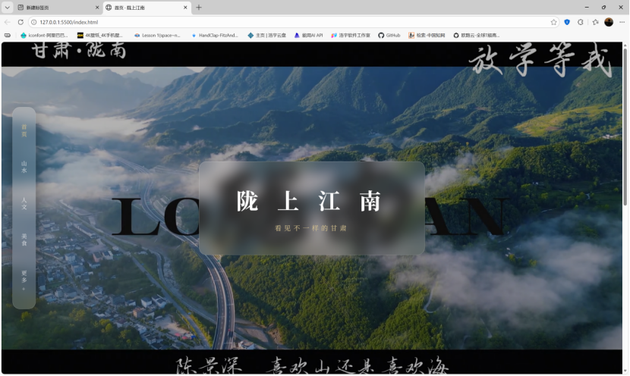
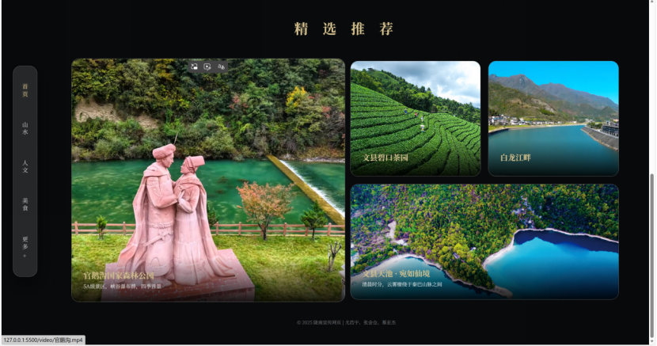

图1. 首页运行效果

2、 山水风光页

（1）页面介绍
该页面重点展示陇南的自然山水。为了避免单调的图文堆砌，引入了沉浸式全屏视频段落（Immersive Section），将页面节奏打断。采用了左右交错布局展示万象洞和文县天池，图片和视频容器均使用了圆角和阴影处理，配合深色背景，突出了“画卷”的质感。

（2）代码
<div class="immersive-section">
<video src="video/白龙江-武都.mp4" autoplay muted loop playsinline class="immersive-bg-video"></video>
<div class="glass immersive-content">
<h2 style="margin:0 0 20px 0; font-size:32px;">碧 水 绕 城</h2>
<p style="font-size:18px; line-height:2;">
白龙江穿城而过，赋予了这座城市灵动的气息。<br>
夜幕降临，两岸灯火辉煌，流光溢彩。
</p>
</div>
</div>

/* CSS 实现 */
.immersive-section {
width: 100%;
height: 80vh;
position: relative;
display: flex;
align-items: center;
justify-content: center;
}
.immersive-bg-video {
position: absolute;
inset: 0;
width: 100%;
height: 100%;
object-fit: cover;
z-index: -1;
filter: brightness(0.5); /* 压暗背景以突出文字 */
}

（3）页面效果
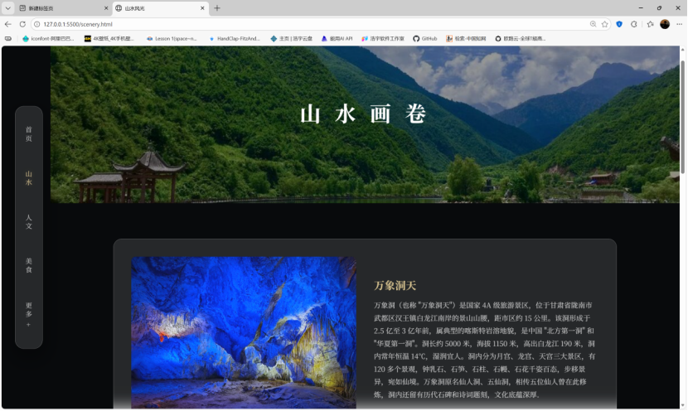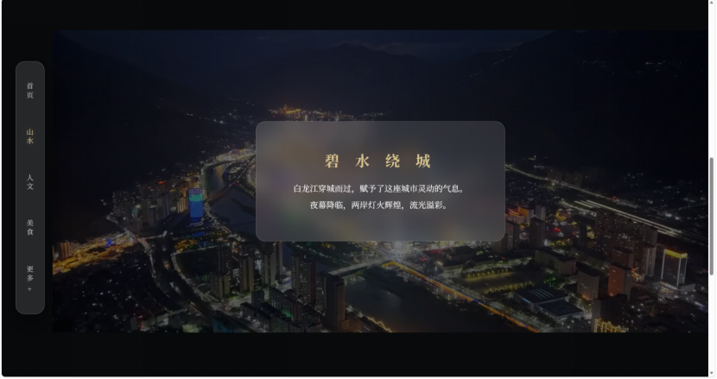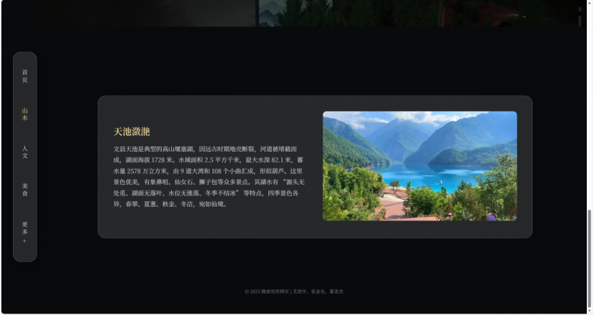
图2. 山水风光页效果

3、 历史人文页

（1）页面介绍
人文页侧重于历史厚重感的表达。页面采用了时间轴/交错式卡片布局，每一个文化条目（如白马池哥昼、乞巧节）都由一个视频展示框和一段说明文字组成，且左右位置交替变换（Zig-Zag Pattern），引导用户的视线呈“Z”字形流动，提升阅读体验。

（2）代码
<div class="timeline-item">
<div class="glass media-box">
<a href="video/池哥昼.mp4"><video src="video/池哥昼.mp4" autoplay muted loop playsinline class="media-fill"></video></a>
<div class="overlay-text"><h3>白马池哥昼</h3></div>
</div>
<div class="text-box">
<h3 style="color:var(--gold);">古老的面具舞</h3>
<p>流传于文县白马藏族的独特民俗...</p>
</div>
</div>

/* CSS 实现交错 */
.timeline-item {
display: flex;
justify-content: space-between;
margin-bottom: 80px;
align-items: center;
}
/* 偶数项反转方向 */
.timeline-item:nth-child(even) { flex-direction: row-reverse; }

（3）页面效果
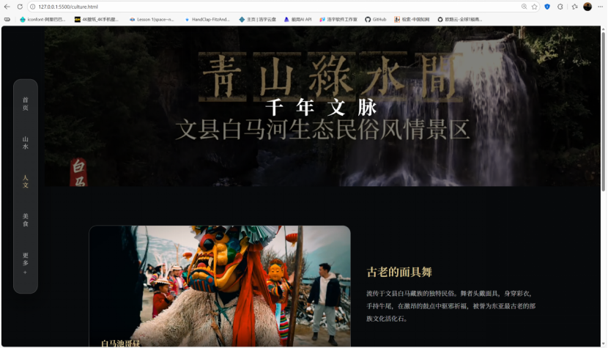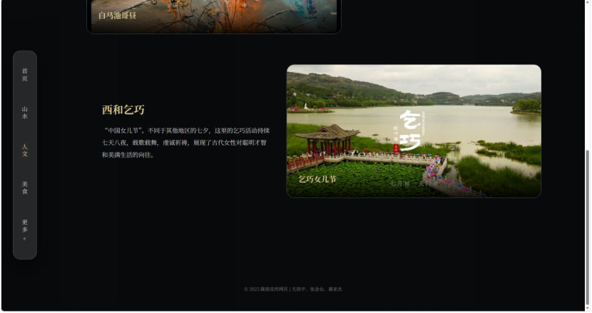
图3. 历史人文页效果

4、 特色美食页

（1）页面介绍
美食页的设计目标是激发食欲。页面背景使用了一个模糊处理的视频（filter: blur）来营造氛围。内容主体是一个三列的Grid网格，卡片内嵌入了自动播放的美食制作视频或高清特写图片。鼠标悬停时，卡片会有上浮动画，增加了交互趣味性。

（2）代码
<div style="position:fixed; inset:0; z-index:-2;">
<video src="video/陇南.mp4" ... style="filter:brightness(0.3) blur(5px);"></video>
</div>

<div style="display:grid; grid-template-columns: repeat(3, 1fr); gap:30px;">
<div class="glass" style="transition:transform 0.3s;">
<div style="height:200px; overflow:hidden;">
<img src="img/洋芋搅团.jpg" class="media-fill">
</div>
<div style="padding:20px;">
<h3 style="color:var(--gold);">洋芋搅团</h3>
<p>经过千锤百打的土豆泥...</p>
</div>
</div>
</div>

（3）页面效果
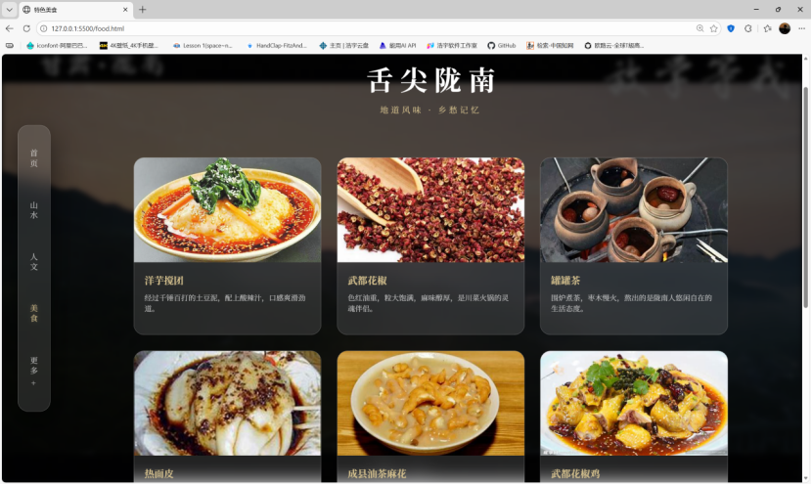图4. 特色美食页效果

5、 联系我们页

（1）页面介绍
不同于主站的通用样式，联系页面使用了独立的contact.css。背景采用了全屏背景图加黑色遮罩。页面核心是几张悬浮的毛玻璃卡片，分别展示微信、邮箱等联系方式。设计了二维码展示区，并使用了Flexbox实现了卡片的自适应排列，在移动端会自动折叠为单列。

（2）代码
/* contact.css 核心样式 */
.card {
background: rgba(255, 255, 255, 0.15);
backdrop-filter: blur(10px);
border-radius: 16px;
padding: 30px;
transition: transform 0.3s ease;
display: flex;
flex-direction: column;
align-items: center;
}
.card:hover {
transform: translateY(-10px); /* 悬浮上移效果 */
box-shadow: 0 15px 35px rgba(0, 0, 0, 0.2);
}

（3）页面效果
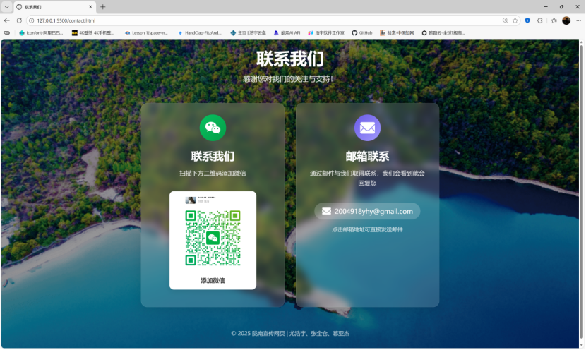
图5. 联系我们页效果

三、实训收获
通过本次“陇上江南”Web前端开发实训，我们在理论知识和实践操作上都有了巨大的提升：
CSS高级布局的掌握： 我们深入理解并运用了Flexbox（弹性盒子）和Grid（网格）布局，特别是通过Bento Grid实现了复杂的首页排版，摆脱了传统float布局的局限性。
视觉设计与Glassmorphism： 我们掌握了CSS3中的backdrop-filter: blur()属性，成功实现了毛玻璃拟态效果，配合CSS变量（Variable）管理颜色系统，使整个网站风格统一且具有现代感。
响应式与多媒体适配： 学会了使用object-fit: cover完美适配视频和图片在容器中的显示，解决了视频作为背景时的变形问题。同时，通过媒体查询（Media Queries）对手机端进行了适配，修复了导航栏在移动端的显示BUG。
调试与问题解决： 在开发过程中，我们遇到了侧边导航栏二级菜单被遮挡的问题。通过查阅资料，我们理解了overflow: hidden对定位元素的影响，并学会了利用浏览器的开发者工具（F12）进行层级（z-index）调试，最终成功修复了BUG。

四、总结
本次课程设计历时数周，我们小组三人通力合作，最终完成了“陇上江南”旅游宣传网页的设计与开发。项目不仅实现了预期的所有功能模块（首页、山水、人文、美食、联系），还在视觉效果上做出了大胆的尝试，大量运用视频背景和动态交互，极大地提升了网页的感染力。
在开发过程中，我们也意识到自身存在的不足，例如代码复用率还有提升空间，部分页面的加载速度可以通过压缩视频进一步优化。但总体而言，这次实训让我们体会到了Web前端开发的乐趣，从一行行代码到精美的页面呈现，这种成就感是我们继续深入学习技术的最大动力。未来，我们计划引入JavaScript来实现更复杂的动态效果，甚至接入后端数据，让网站变得更加实用和智能。

附件
扫码关注微信公众号获取项目源码
第①步：
扫码关注微信公众号【聚软界】


第②步：
公众号发送关键词【陇上江南】获取下载链接

